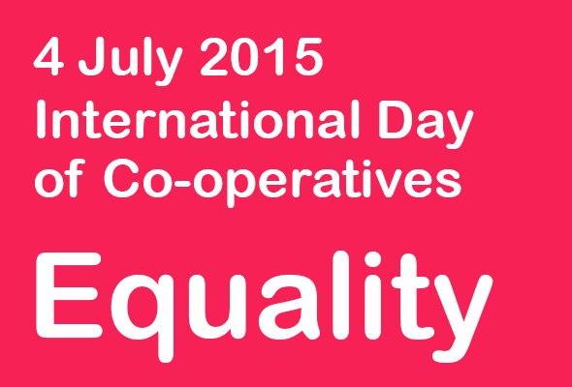

**2015 Uluslararası Kooperatifler Günü’nün teması Eşitlik**

**Küreselleşen dünyamızda eşitsizlik yükselişte..**

Son yıllarda gelir adaletsizliği oldukça belirginleşti. Credit Suisse’in son raporuna göre en tepedeki nüfusun % 1’ini temsil edenler dünya gelirinin yarısına sahip olurken, en alt kademedeki % 50 nüfus ise gelirin % 1’ini paylaşıyor. Ama eşitsizlik farklı örtüler altına gizleniyor. Etnik farklılıklar, bölgesel ya da yerel karakteristikler ya da cinsiyet veya yaş farklılıkları gibi kişisel kalıpların altına saklanıyor.

19’uncu yüzyılın ilk yarısında ortaya çıkmasından itibaren kooperatifler kadın ve erkekler arasında eşit oy ilkesini benimseyerek cinsiyet eşitliğini temel bir hak olarak benimsemişlerdir. Kooperatiflerin basit hiyerarşisinde rekabet değil, kabiliyete dayalı ekip çalışması teşvik edilir.

**Eşitsizlik hepimizi nasıl etkiliyor?**

Eşitsizlik adalet duygusunu ve kişisel güveni olumsuz olarak etkiler. Tüm insanların aynı saygınlığa ve itibara sahip olmaları gerekir. Buna karşın eşitsizlik, olumsuz sosyo-ekonomik ve güvenlik sorunları yaratır.

**Eşitsizlik**;

* **Ekonomi için kötüdür**.
* **Altyapı için kötüdür.**
* **Güvenlik açısından kötüdür.**
* **Demokrasi için kötüdür.**

**Kooperatifler eşitsizliği gidermek için ne yapar?**

* **“Sahipliği”yaygınlaştırır– Kooperatifler, sahipliği yaygınlaştırarak** ekonomik ve sosyal katılımcılığı güçlendirdiklerini kanıtlamışlardır. Kooperatif model gelişmeye devam ederse eşitsizlik daha da azalacaktır.
* **Herkese açık – Kooperatifler herkese açık oldukları için** herhangi bir kimse, erkek ya da kadın, yaşlı ya da genç katılabilir..
* **Karar alma, zenginliğe bağlı değil –** Kooperatifte sermayeye bağlı olmaksızın herkesin 1 oy hakkı bulunması, herkesin eşit karar alma gücünün bulunduğunu gösterir.
* **Eşitlik aynı zamanda ihtiyaçlara da erişimin eşit olduğu anlamına gelir – Birleşmiş Milletler önemli bir strateji olarak benimsemiştir ki küresel düzeyde kaliteli mal ve hizmetlere erişim, ulusal düzeyde kooperatiflerin temel amaçlarındandır.**
* Birleşmiş Milletler asıl önemli hedefin tipik bir şekilde dışlanmış gruplara ulaşmak olduğunu belirtmektedir. Kooperatifler bu nedenle mali kazanımlar sağlamak yerine ortaklarının gereksinmelerini karşılamaya odaklanırlar.
* Kooperatifler, halkı güçlendirerek ve onlara insan onuruna yaraşır ve sürdürülebilir bir yaşam kurmalarını sağlayarak eşitsizliği azaltmaya çalışırlar.